S430近红外光谱分析仪
——适用于对油料、酒类、饮料等液体品质的快速无损分析

S430近红外分光光度计是一款光栅型近红外分析光谱仪。仪器基于液体透射方式进行样品分析，波长范围覆盖900nm-2500nm。主要用于液体样品的无损检测。分析过程极为便捷，只要将比色皿装满样品，放入仪器样品台上，点击仪器操作软件，一分钟左右即可得出样品的近红外光谱数据，结合相应近红外数据模型，可同时得出被测样品多种成分的分析结果。

S430近红外分光光度计可广泛应用于油料、酒类、饮料等液体品质的快速无损分析，可实时可靠地分析液体原料、半成品、成品等的品质成分。
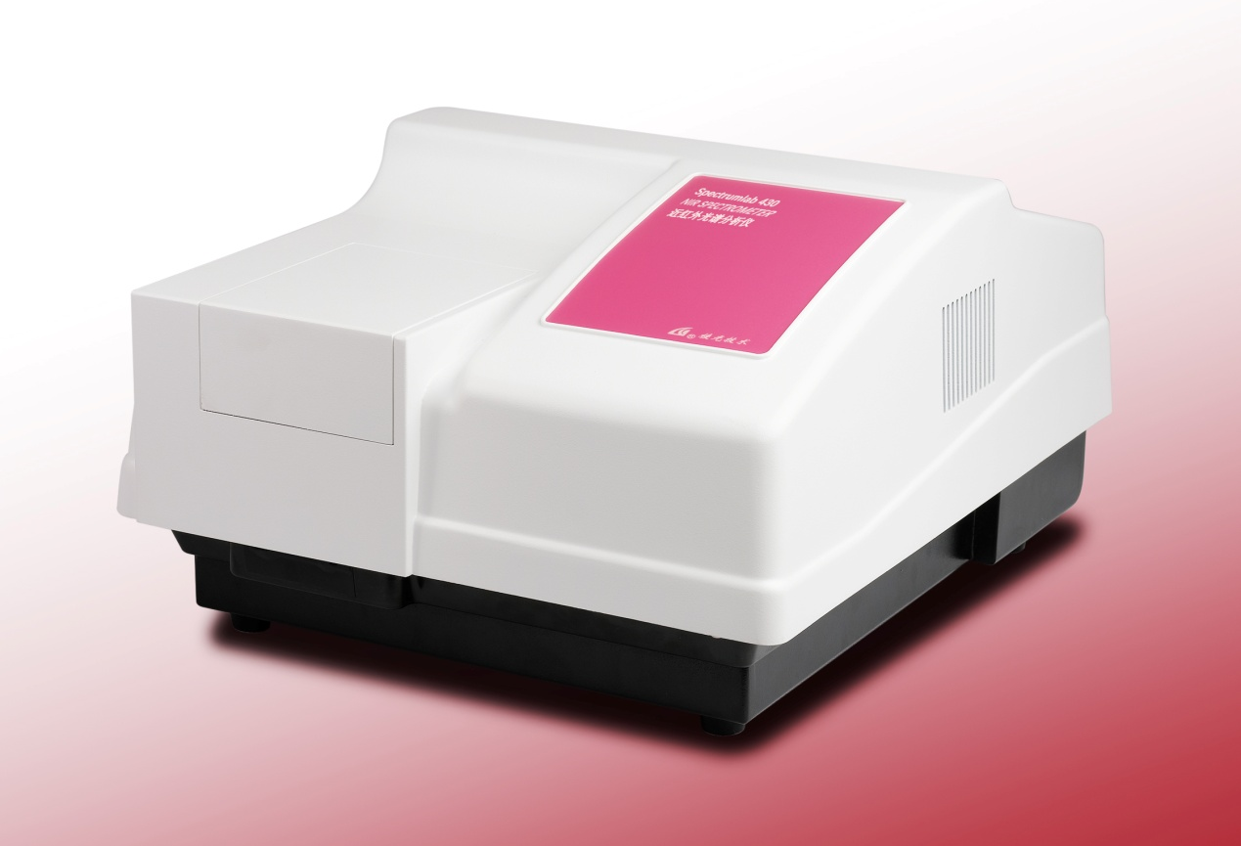
特点：
- 操作简单，无需样品前处理，不破坏样品。
- 900nm-2500nm超宽光谱范围，分析速度快。1分钟内可同时检出多项成份指标。
- 核心进口品质，主要零件性能均为国际领先水平。
- 内置优质PTFE参比模块和聚苯乙烯波长标准片，自动参比校正和监控波长，确保测量结果精准稳定。
- 多台仪器间能够进行良好的模型传递，每台仪器严格按照行业推荐方法进行校准、鉴定和验证，所有测试均使用NIST可溯源的标准品。
- 仪器实时监测环境温湿度并存储于光谱文件中，便于用户查阅和优化测量条件。
- 软件操作简单，界面直观，权限管理功能可满足不同场合的使用需求。

- 结合中国农业大学近红外光谱分析软件（CAUNIRS），可建立权威专业的近红外定量、定性分析模型。
- 仪器结构紧凑小巧，方便用于现场测试。

方便、易用
1、简便的操作控制
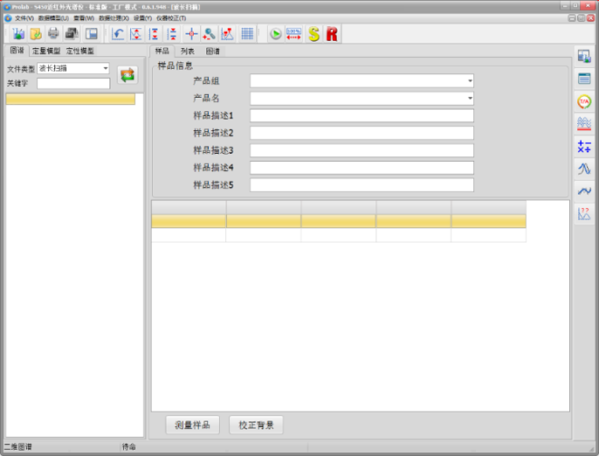
无需使用化学试剂，无需前处理，直接将样品放入样品杯中，实验操作简单，轻轻一点即可快速完成实验。避免因操作而带来的测试误差。仪器内置背景，无需手动操作，消除了人为干扰带来的影响。
2、友好的界面软件
软件操作简单，界面直观，功能强大。它包含全面广泛的数据采集、预处理、评价等功能，可配置所需安装包满足实际需求。还扩充了“用户设置”和“用户管理”功能，便于用户定制操作者的使用权限。

个性化功能
1、模型的建立与优化
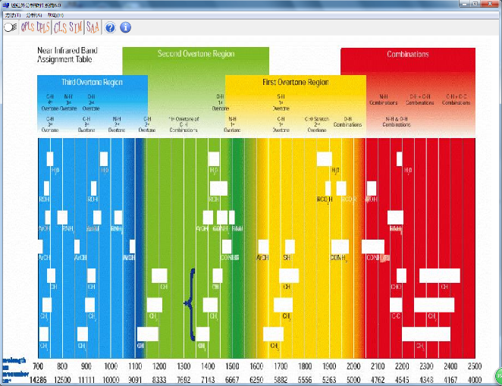
采用中国农业大学开发的近红外光谱分析软件（CAUNIRS），该软件集成多种建模方法和强大的数据预处理功能，拥有强大的模型编辑、计算、评价和优化功能，可简便快速地为用户建立权威、专业的近红外定量分析模型或定性识别分析模型，以及后续模型维护服务。
2、模型传递
仪器超高的准确性和稳定性保证了多台仪器之间的模型可以轻松传递，实现资源共享。
3、仪器校验
仪器内置标准物质，由Prolab S430 软件控制，自动完成对仪器的性能自我检测，并给出仪器性能的指标和评价，以确保仪器运行状态是否正常、规范。
根据用户实际的验证需要，公司还能提供整套的质量标准校验物质，通过Prolab S430自定义设置验证程序，以满足不同验证的需求。
4、完善的服务
公司拥有仪器开发，技术完善的多方位服务团队，能帮助用户熟悉采样附件的使用，光学元件的筛选及软件操作。还可以根据用户的需求，量身定制，为用
户提供解决方案。此外与国内许多大学和研究所合作建立应用实验室，负责用户的方法开发，技术培训和信息咨询。

技术参数
项目 | 内容
仪器型号 | S430
测量方式 | 透射样品池
光谱带宽nm | 8
波长范围nm | 900~2500
波长准确性nm | ≤0.2
波长重复性nm | ≤0.05
杂散光% | ≤0.1
吸光度噪声Abs | ≤0.0005
分析时间 | 1分钟（可调节）
数据传输方式 | USB2.0
定标技术 | MPLS改进最小二乘法回归定标技术  DPLS光谱鉴定及定性分析技术
安装要求
项目 | 内容
电压 | 90~250V、50Hz(或60Hz)
环境温度℃ | 5~35
环境湿度%RH | 5~85
尺寸mm | 360×460×240
重量kg | 12

